入户办理特困认定 暖心服务直达群众
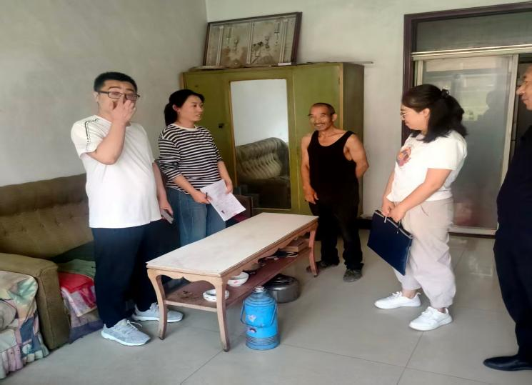
为持续深化“政策找人、服务上门”，切实解决行动不便群众办事难问题，牛村镇民政办联合村“两委”工作人员，前往南下庄村毕某家中，上门开展特困人员认定入户核查办理工作。
该群众行动不便，不便到镇提交申请。工作人员来到其家中，面对面了解身体状况、收入来源、赡养人情况，实地查看居住条件，严格对照特困供养认定标准逐项核实，同步开展自理能力评估，现场协助完善申请材料，讲解特困供养相关政策待遇 。
工作人员坚持入户见人、据实记录，做到信息真实完整，严把认定关口，简化办事流程，让群众少跑腿。经综合研判，该对象符合特困供养条件，按程序启动后续审核确认工作。
下一步，牛村镇将持续聚焦特殊困难群体，加大主动排查、上门代办服务力度，切实做到应养尽养，兜牢基本民生保障底线 。

